Kavram Haritaları Hakkında Bilgi Edinin
Kavram haritaları; fikirleri organize etmenin, gruplamanın ve beyin fırtınası yapmanın etkili bir yoludur. Nedensel haritalar, sebep-sonuç ilişkilerini göstermek için kullanılır.

Küme Haritaları
Bu haritalar, öğrencilerin fikir ve bilgileri kümeleyip beyin fırtınası yapmalarına veya ilişkileri göstermelerine yardımcı olmanın iyi bir yoludur. Daha büyük bir projeye başlamadan önce bir başlangıç noktası ya da bir akran ya da öğretmen tarafından kontrol edilecek bir yazma öncesi etkinlik olarak kullanılabilirler. Görsel ifadeleri, tüm öğrencilerin fikirlerini kağıt üzerinde görmelerine ve daha sonra da bu fikirleri bir deneme, rapor yazmak veya çoklu ortam sunuları hazırlamak için kullanmalarına yardımcı olur. Basit kümelerden, daha karmaşık olanlara doğru, her düzeydeki ve her alandaki öğrenciler, fikir üretmek için kümeleme stratejilerini kullanabilirler.

Örnek küme haritası:
Bu küme haritası, ‘Etkin Proje Tasarlama’’daki İlkbahar Dalgası ünite planından esinlenerek yapılmıştır:

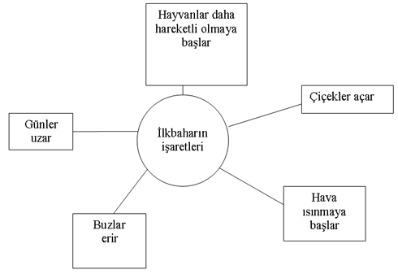

Nedensel Haritalar
Nedensel haritalar, kavram haritalarının özel bir türüdür. Bu haritalar, öğrencilerin sebep-sonuç ilişkilerinin görsel ifadelerini oluşturmalarına yardımcı olurlar. Sebep-sonuç ilişkilerini inceleme, tarihi olaylar, romanlar ya da hayvanların doğal ortamlarının tahribatı gibi karmaşık sistemleri anlamada önemlidir.

Sebebi Anlama Aracı, görsel haritalandırma yoluyla sebep-sonuca yönelik düşünmeyi arttırır. Bu haritalar, düşünmeyi gözle görülür hale getirir ve kavramanın işbirlikçi arındırılmasını arttırır. Sebebi Anlama haritalarında mavi okların birleşmesi bir faktörün ortaya çıkışının, diğerinin gücünü arttırdığını gösterir ve okun kalınlığı etkinin gücünü gösterir. Kırmızı oklar olumsuz bir etki gösterir. Örneğin aşağıdaki haritada, Veli’nin yaşama şansı emniyetsizliğini biraz azaltır ve Veli’nin emniyetsizliği de Canan’ın anaçlığını büyük oranda arttırır.

Sebebi Anlama Aracı:
- Sebep-sonuç ilişkilerinin haritasını çıkarır
- Öğrencilerin karmaşık sistemleri incelemelerine yardımcı olur
- Kavramayı görsel olarak ifade eder ve işbirlikçi çalışmayı arttırır

Örnek nedensel harita
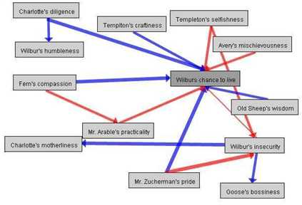

Bu nedensel harita, Canan’ın Web Sayfası’ndan Nedenleri Görme ünite planından alınmıştır.

Kümeleme ve nedensel haritalar kullanarak, hem öğrenciler hem de öğretmenler kendi bilgilerini görsel olarak ifade edebilir ve bilgilerini mantıklı ve anlamlı şekillerde düzenleyebilirler. Her harita, kendi amacına hizmet eder ve uyarlanabilir.

